Montag, der 27. April, 2020
Mittwoch, der 29. April, 2020
Donnerstag, der 30. April, 2020

Jutro ekipa,
tko još nije obavio što je trebao, molim ovaj tjedan.
Kašnjenja ocjena manje, a čitanje se ocjenjuje po standardnom sistemu. Ocjene ću upisati za par dana.

Evo za ovaj tjedan.

MONTAG (PONAVLJANJE PERFEKTA) – PROVJEŽBATI ZADATKE SA SLJEDEĆE POVEZNICE:
https://www.schubert-verlag.de/aufgaben/uebungen_a1/a1_k06_perfekt.htm

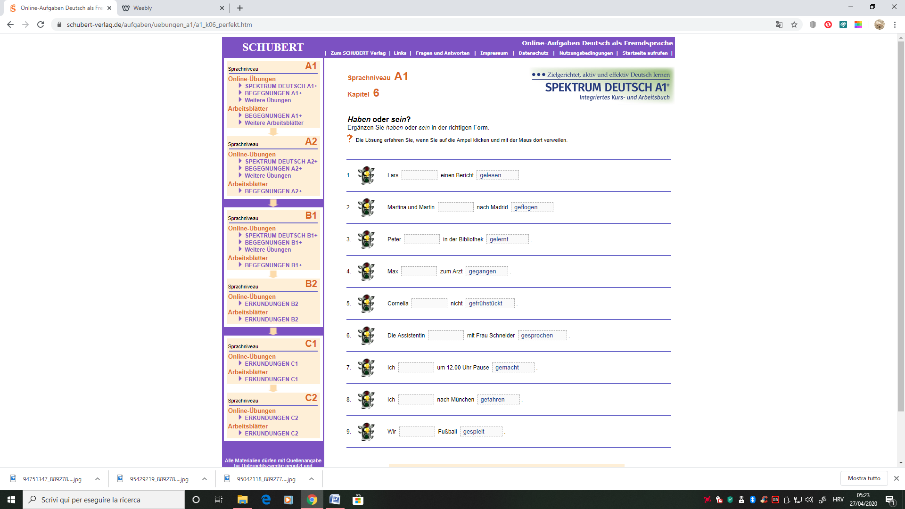

MITTWOCH – PROVJEŽBATI ZADATKE SA SLJEDEĆE POVEZNICE:
https://www.schubert-verlag.de/aufgaben/uebungen_a1/a1_k06_tagesablauf.htm

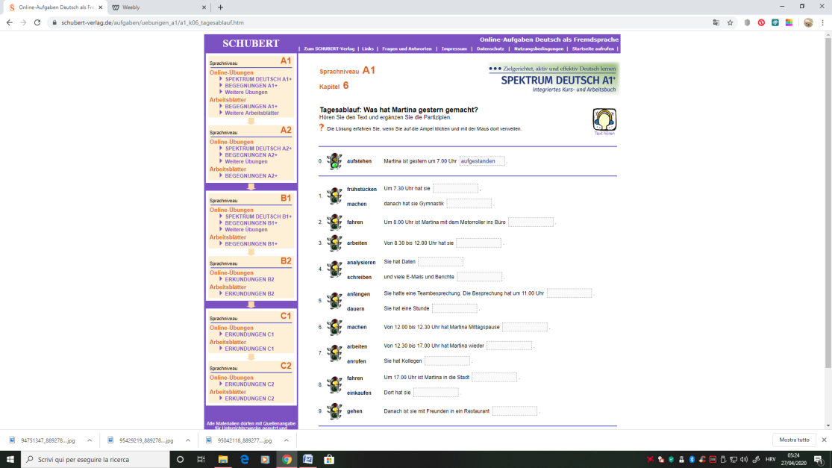

DONNERSTAG – PROVJEŽBATI ZADATKE SA SLJEDEĆE POVEZNICE:
https://www.schubert-verlag.de/aufgaben/uebungen_a1/a1_k06_personalpronomen.htm

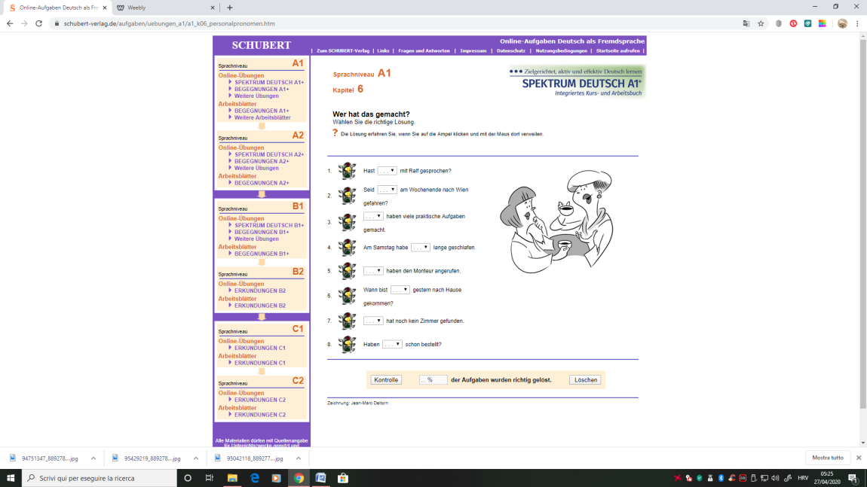

Za sve nedoumice pišite u Teams.

LP
Maja

